**Parcours 1**

**Parcours 1** **B C D F G J K L M N O P Q R S T Y Z**

**Départ :**

Quel instrument de musique avez-vous identifié dans le dessin animé « LAVA » visionné en cours de SVT ?

Réponse : U_ _ _ _ _ _

Réponse : Ukulélé

**Devinette :**

**Regarde, dans l’alphabet, le rang de chaque lettre surlignée. Réalise une soustraction de manière à obtenir un nombre positif. Le résultat obtenu correspond au rang de la lettre de la prochaine affiche.**

**U position 21, k position 11, 21-11 = 10 lettre J**

**Étape J : Les volcans en chiffres**

Combien il y a-t-il de volcans actifs sur les continents ? 1500.

Les scientifiques observent deux grands types d’éruptions volcaniques dont les productions sont différentes. Les **volcans effusifs** émettent des coulées de lave fluide et les **volcans explosifs** émettent des nuées ardentes.

Quel type de volcan est le plus dangereux ? Justifie ta réponse avec une valeur chiffrée.

Réponse : Explosif car la nuée ardente avance à 650 km/h et il est dur d’y échapper.

**Devinette :**

**Additionne tous les chiffres de tes 2 réponses et tu trouveras le rang dans l’alphabet de la prochaine étape.**

**1 +5 +0 +0 +6+ 5+0 = 17 lettre Q**

**Étape Q : Prévision et prévention des risques volcaniques**

Combien de recommandations existe-t-il en cas d’éruption volcanique ?

Réponse : 7

**Devinette :**

**Cette valeur correspond à la position dans l’alphabet de la prochaine étape. Etape G**

**Étape G : Poème Dorsale Bossale, Aimé Césaire**

Le poème d’Aimé Césaire repose sur une figure de style qui le traverse entièrement (11 occurrences). De quelle figure de style s’agit-il ?

Réponse : A _ _ _ _ _ _ _

Réponse : Anaphore

**Devinette :**

**Rends-toi à l’affiche dont la lettre est grisée dans ta réponse. Etape P**

**Étape P : Les éléments chimiques des volcans**

La Fayalite est un minéral des laves issus des volcans effusifs. Elle est constituée dans l’ordre des éléments chimiques présentés dans le tableau ci-dessous.

|  |  |  |
| --- | --- | --- |
| Elément chimique | Nom de l’élément | Quantité |
| Fe |  |  |
| Si |  |  |
| O |  |  |

1. Retrouve le nom de chaque élément et inscris le dans le tableau
2. Sachant qu’il y a 2 atomes de Fe, qu’il y a 4 fois plus d’atomes de O que de Si et qu’il y a 2 fois moins de Si que de Fe, retrouve le nombre de chacun des atomes présents dans ce minéral : inscris tes résultats dans la dernière colonne du tableau.
3. Ecris maintenant la formule de la fayalite

Réponse : Fe 2SiO 4

**Devinette : Pour passer à l’étape suivante, additionne le nombre total d’atomes présents dans ce minéral. Cherche dans la classification des éléments chimique, lequel possède cette valeur comme numéro atomique. Le symbole de cet élément chimique correspond à la prochaine étape du jeu.**

7 élément chimique=> Azote N

Si cours de physique pas fait :

La Fayalite est un minéral que l’on trouve dans des laves issues de volcans effusifs. Elle est constituée de 3 sortes d’éléments chimiques dont les atomes (particule d’un élément chimique) sont présents en quantités précises.

|  |  |  |
| --- | --- | --- |
| Elément chimique | Nom de l’élément | Quantité d’atomes |
| Fe |  |  |
| Si |  |  |
| O |  |  |

1) Retrouve le nom de chaque élément et inscris le dans le tableau

2) Sachant qu’il y a 2 atomes de Fe, qu’il y a 4 fois plus d’atomes de O que de Si et qu’il y a 2 fois moins de Si que de Fe, retrouve le nombre d’atomes de chacun des éléments chimiques présents dans ce minéral : inscris tes résultats dans la dernière colonne du tableau.

**Devinette :** Pour passer à l’étape suivante, additionne le nombre total d’atomes présents dans ce minéral. Cherche dans la classification des éléments chimique, lequel possède cette valeur comme **numéro atomique (**aide-toi de la légende). Le symbole de cet élément chimique correspond à la prochaine étape du jeu.

**Étape N : Les instruments de surveillance**

Lors de microséismes ou séismes, la terre tremble. Le mouvement de la roche peut être retransmis sous forme graphique (appelé sismogramme) à l’aide d’un appareil. Quel est le nom de cet appareil ?

Réponse : _ _ _ _ _ _ _ _ _ _ _ sismographe

**Devinette :**

**Trouve la troisième lettre du mot de ta réponse et tu trouveras la lettre de l’affiche suivante. S**

**Étape S : Deux grands types de volcans**

Un touriste passionné de volcans a pris de nombreuses photographies de ceux-ci. Illes a triées selon leur type d’éruption : volcan effusif ou volcan explosif. Cependant il ne sait pas dans quelle catégorie placer le volcan suivant :

Volcan n° 6 volcan de type …………………..

effusif

**Devinette :**

**Rends-toi à l’affiche correspondant à la troisième lettre de ta réponse lettre F**

**Étape F : Une œuvre d’art**

Voici une œuvre de Turner.

De quel volcan s'agit-il ?

Le Vésuve

Quelle est la couleur dominante ?

Rouge

**Devinette :**

**Pour te rendre à l’affiche suivante, additionne le rang dans l’alphabet des dernières lettres de tes 2 réponses et ajoute 5. Tu obtiendras le rang de la lettre de la prochaine étape.**

Vesuve => e rang 5

Rouge => e rang 5

+5

Total 15 =>  **lettre O**

**Étape O : La coulée de lave**

Le piton de la Fournaise est un volcan sous-marin qui a émergé et dont la base se situe au fond de l’Océan Indien. En 2009, une coulée de lave est partie du cratère et a atteint la mer. Elle est descendue jusqu’ à la base du volcan, sur le fond sous- marin. Sachant que la hauteur totale du volcan fait 7500 mètres, que le diamètre de sa base [AD] mesure 240 km, calculez la distance que cette coulée de lave sortant du cratère a parcouru pour arriver au pied du volcan au fond de l’océan. *Ne retenez pas les valeurs après la virgule*.

Réponse : 120 km

**Devinette :**

**Le chiffre des dizaines de ta réponse correspond à la position dans l’alphabet de la lettre de la prochaine affiche. 2 = B**

**Étape B : La structure d’un volcan**

1. Sur la droite de l’affiche, 3 mécanismes à l’origine de la formation des volcans sont présentés. Dans le dessin animé LAVA, visionné en SVT, la formation d’un nouveau volcan a eu lieu. Identifiez le mécanisme à l’origine de la formation de nouveau volcan.

Mécanisme de …………………………………………………………. Point chaud

1. Les volcans formés par ce mécanisme sont-ils effusifs ou explosifs ?Effusifs
2. Complète le mot croisé :

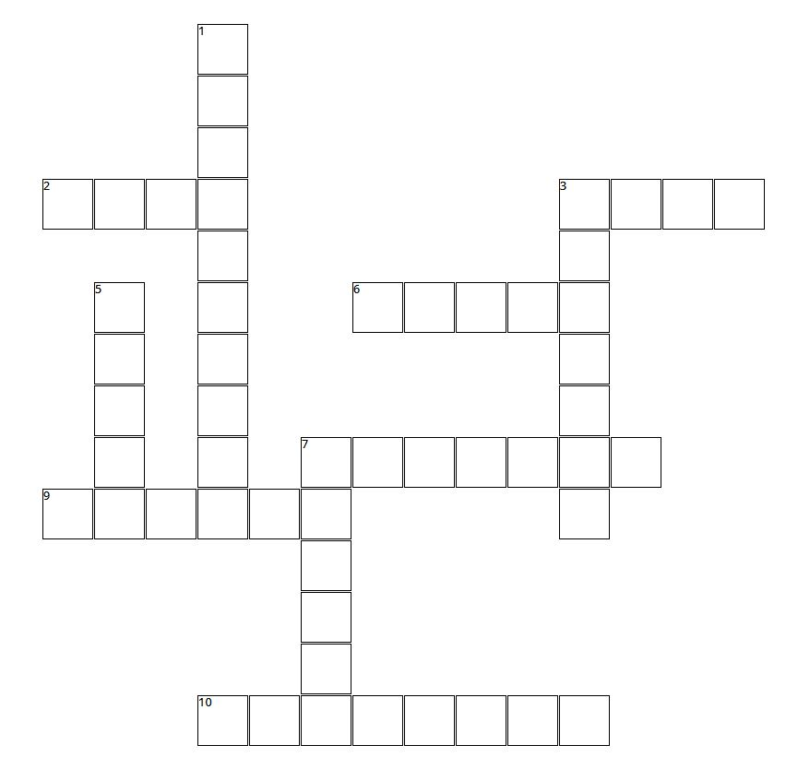

E

O

N

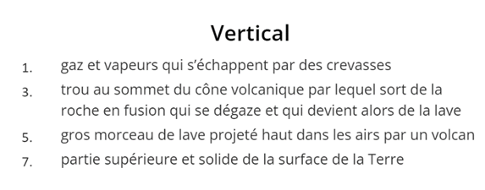

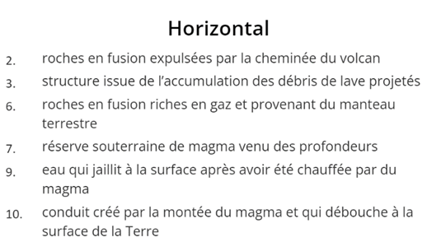

1. Marque ici l’indice vert :…………………………………………… CRATERE

correction

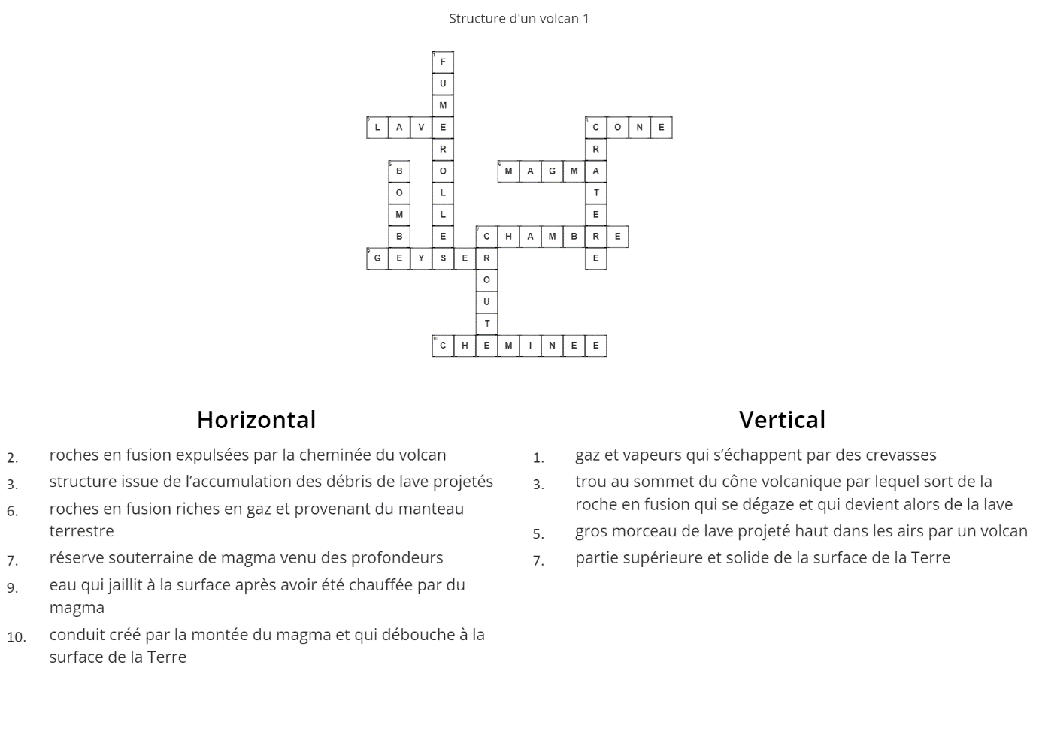

**Devinette :**

**L’étape suivante correspond, dans l’alphabet, à la troisième lettre suivant celle que tu as écrite dans la case grise du mot croisé.**

**Lettre V => Réponse Y**

Étape Y : Gravir les volcans

1. Sur quelle Ile se déroule le Grand Raid ?
2. Quelle est la longueur de la course ?
3. Quel est le dénivelé positif de l’épreuve en Km ?
4. Les meilleurs marathoniens mettent 22h environ pour couvrir la distance du Grand Raid. Quelle est leur vitesse moyenne de course ?

Réponses :

1. Ile de la Réunion
2. 165 km
3. 10 000m+
4. 165/22 = 7.5 km/h

**Devinette :**

**Additionne les 2 chiffres de ta réponse à la question 4 puis retire 9 pour trouver l’affiche suivante.**

**7 + 5 = 12-9 =3 => affiche C**

**Étape C : La couleur de la lave**

1. Quelle est la couleur de la lave à 1180 °C ?
2. Quel est l’élément chimique qui influence la fluidité d’une lave ?

Réponses : Jaune et La Silice.

**Devinette :**

**Trouve le rang dans l’alphabet de la 3ème lettre du mot de ta réponse à la question 1 et additionne-le au rang de la 6ème lettre du mot de ta réponse à la question 2 et tu trouveras l’étape suivante.**

**U 21 + E 5= 26 = Z**

**Étape Z : L’éruption du Cumbre Vieja**

Sur quelle île se situe ce volcan ? La Palma

Entoure le type d’éruptions de ce volcan : explosives / effusives

Combien de mois a duré la dernière éruption ? 3

**Devinette :**

**Compte le nombre de lettres constituant chaque mot de tes réponses aux questions 1 et 2. Additionne les 2 chiffres de ton résultat. Du nombre obtenu, retire la valeur du chiffre de ta réponse à la question 3, tu trouveras la position dans l’alphabet de la lettre de la prochaine affiche.**

**7 + 9 = 16 16 lettres, 1+6 =7 ; 7-3 = 4**

**Position 4 = D**

**Étape D : Le Toba**

1. Sur quelle île se situe le volcan TOBA ? Sumatra
2. De quand date la dernière éruption du TOBA ? 73 500 ans
3. Quel était l’indice d’explosivité de la dernière éruption du TOBA ? indice 9
4. Combien de temps dura la dernière éruption du TOBA ? 15 jours
5. Quelle était l’altitude maximale des nuages remplis de cendres après la dernière éruption du TOBA ? 20 km

**Devinette :**

**Tu vas devoir te rendre à 2 affiches.**

**Pour trouver la première affiche, additionne tous les chiffres de tes réponses. Tu obtiens un nombre. Additionne les 2 chiffres de ce nombre, multiplie-le par 2 puis additionne 3. Tu obtiens le rang de la lettre de la prochaine étape.**

**7+3+5+0+0+9+1+5+2+0=32**

**3+2=5**

**5x2 =10**

**10+3 =13 = M**

**Pour trouver la deuxième affiche, recule de 2 rangs dans l’alphabet… K**

**M et K**

**Étape M : Le Mont Saint Helens**

Where is this volcanoe located?

Is Mont St Helens of effusive or explosive type ?

What is the Volcanic Explosivity Index (VEI) ?

Is the magma fluid or viscous?

When was the last deadly eruption?

**Réponses :**

In USA

Explosive

VEI = 5

Viscous

1980

**Étape K : Le Kilauea**

Where is this volcanoe located?

Is Kilauea of effusive or explosive type ?

What is the Volcanic Explosivity Index (VEI) ?

Is the magma fluid or viscous?

How long does an eruption last?

Réponses :

In Hawaï

Effusive

VEI = 1

Magma is fluid

25 ans

**Devinette :**

**Additionne les VEI du Mont St Helens et du Kilauea, multiplie le résultat par 8, retire 30 et tu trouveras le rang dans l’alphabet de la lettre de la prochaine affiche.**

**5+1 =6 => 6x8 = 48 -30 = 18 => lettre R**

**Étape R : Les îles volcaniques des Canaries**

¿Cuáles el medio de transporte que se puede utilizar allí?

Réponse : Teleférico

**Devinette :**

**Rends-toi à l’étape correspondant à la première lettre de ta réponse T**

**Étape T : Les roches volcaniques**

Identifie l’échantillon correspondant à la définition suivante :

 Morceau de coulée de lave fluide qui, tel le dessus d’une crème anglaise qui refroidit, présente des plis.

Coulée pahoehoe

**Devinette :**

**Trouve le rang dans l’alphabet de la première lettre du deuxième mot de ta réponse puis recule de 4 rangs pour trouver la dernière étape de ton périple.**

**Étape L : Mythologie et volcans**

Vulcain est le dieu romain des forges, chargé de la fabrication des armes des dieux.

Quel est le symbole de Vulcain ?

Un marteau

Retrouve le nom de l’île où Vulcain avait installé sa forge et qui a donné le mot volcan.

Volcanie